Prueba Técnica
Arquitectura de Software

Necesidad del negocio
La empresa Wild Security requiere el desarrollo de una aplicación para el monitoreo de su flota de vehículos, para lo cual necesitan visualizar en tiempo real la ubicación, velocidad de movimiento, tiempo de encendido y alertas de exceso de velocidad, también requiere conocer el tiempo de desplazamiento entre un punto (A) hacia un punto (B), recomendado la distancia más corta entre ellas.
También se requiere un reporte de rutas ejecutadas, velocidades excesivas y tiempos de entrega, para lo cual se usara en el análisis y mejoras de los procesos del negocio.
El sistema debe ser administrado por dos tipos de usuarios (Administrador y Gestor), donde el administrador tendrá acceso a todos los módulos del aplicativo y la gestión de usuarios del sistema, mientras el gestor solo podrá visualizar el monitoreo de los vehículos y los reportes del sistema.
La empresa Wild Security requiere que el sistema desarrollado tenga registros de auditoria de los datos mas sensibles, por lo cual se deberá agregar un módulo de auditoria con su respectivo reporte.
Requerimientos Funcionales
Colocar 3 RF

Responsabilidad de arquitectura
Usted ha sido contratado para hacer el diseño arquitectónico de la aplicación, dentro de sus responsabilidades se encuentran:
- Refinamiento de los requerimientos funcionales de la aplicación (Argumente)
- RF1 – Monitoreo en tiempo real de la flota: El sistema debe permitir visualizar en tiempo real el estado de los vehículos de la flota, incluyendo su ubicación geográfica, velocidad de desplazamiento, estado de encendido y el tiempo que el vehículo ha permanecido encendido. Adicionalmente, el sistema debe generar alertas cuando se detecten excesos de velocidad. Este requerimiento es fundamental, ya que el principal objetivo del negocio es tener control operativo sobre la flota y poder reaccionar de manera oportuna ante comportamientos que representen riesgos o ineficiencias en la operación.
- RF2 – Cálculo de rutas y tiempos de desplazamiento: El sistema debe permitir calcular la distancia y el tiempo estimado de desplazamiento entre un punto de origen y un punto de destino, recomendando la ruta más corta disponible. Este requerimiento permite mejorar la planificación de recorridos, optimizar tiempos de entrega y reducir costos asociados a desplazamientos innecesarios, aportando valor directo a la operación del negocio.
- RF3 – Generación de reportes operativos: El sistema debe permitir la generación de reportes históricos, tales como rutas ejecutadas, registros de excesos de velocidad y tiempos de entrega. Estos reportes son necesarios para el análisis del desempeño de la flota lo que se usara en el análisis y mejoras de los procesos del negocio.
- RF4 – Gestión de usuarios y control de acceso: El sistema debe contar con dos tipos de usuarios: Administrador y Gestor. El Administrador tendrá acceso completo a todas las funcionalidades del sistema, incluida la gestión de usuarios, mientras que el Gestor solo podrá acceder a las funcionalidades de monitoreo y reportes. Este requerimiento garantiza un control adecuado del acceso a la información y una correcta separación de responsabilidades dentro del sistema.
- RF5 – Auditoría de acciones sobre datos sensibles: El sistema debe registrar acciones realizadas sobre los datos más sensibles, almacenando información como el usuario que realizó la acción, la fecha, el tipo de operación y el recurso afectado. La auditoría permite mantener trazabilidad sobre los cambios realizados en el sistema y facilita el control interno y la revisión posterior de eventos relevantes.
- Definir los patrones arquitectónicos (Argumente)
Para la aplicación se plantea el uso de una arquitectura basada principalmente en capas, separando claramente la lógica de presentación, negocio y acceso a datos, lo que facilita el mantenimiento y la evolución del sistema. Sobre esta base se implementa un enfoque de cliente-servidor, donde el frontend consume servicios expuestos por una API centralizada. Además, se incorpora un patrón orientado a servicios, permitiendo que funcionalidades como autenticación, gestión de usuarios y procesamiento de eventos en tiempo real estén desacopladas entre sí. Para el manejo de información en tiempo real se apoya en un modelo orientado a eventos, lo que permite reaccionar a cambios de estado sin afectar el rendimiento general. La combinación de estos patrones permite un sistema flexible, escalable y más fácil de entender y mantener en el tiempo.
- Definir las tecnologías a usar en el desarrollo (Argumente):
En el backend se utilizaría Java con Spring Boot, ya que permite construir APIs REST seguras, bien estructuradas y fáciles de mantener, además de contar con un amplio ecosistema para manejo de seguridad, auditoría y validaciones. En el frontend se podría implementar Angular o React, tecnologías que facilitan la creación de interfaces interactivas y permiten actualizar la información de monitoreo de los vehículos en tiempo real. Como sistema de base de datos se propone PostgreSQL, debido a su confiabilidad y soporte para datos geoespaciales, fundamentales para el cálculo de distancias, rutas y tiempos de desplazamiento. Para la comunicación en tiempo real y el envío de alertas se emplearían WebSockets o MQTT, lo que garantiza baja latencia y una experiencia de monitoreo continua. Finalmente, el uso de Docker como contenedor que permitiría un despliegue más controlado y consistente en los diferentes entornos del sistema.
- Definir patrones de diseño (Argumente)
Para el desarrollo de la aplicación se propone el uso de varios patrones de diseño que ayuden a mantener un código ordenado, reutilizable y fácil de mantener a largo plazo. El patrón MVC (Model–View–Controller) se utilizará para separar claramente la lógica de negocio, la gestión de datos y la capa de presentación, facilitando la escalabilidad del sistema y el trabajo en equipo. Además, se aplicará el patrón Repository, el cual permite desacoplar el acceso a la base de datos de la lógica del negocio, haciendo más sencillo realizar cambios en la persistencia o implementar pruebas unitarias. Para la creación de objetos complejos, como alertas, reportes o eventos de auditoría, se utilizará el patrón Factory, garantizando consistencia y evitando duplicación de código. Finalmente, el patrón Observer será clave para el manejo de eventos en tiempo real, como alertas de exceso de velocidad o cambios de estado de los vehículos, permitiendo notificar a los módulos correspondientes sin generar dependencias directas entre ellos.
- Diseñar el diagrama de arquitectura (Modelo conceptual de base de datos y diagrama de componentes)
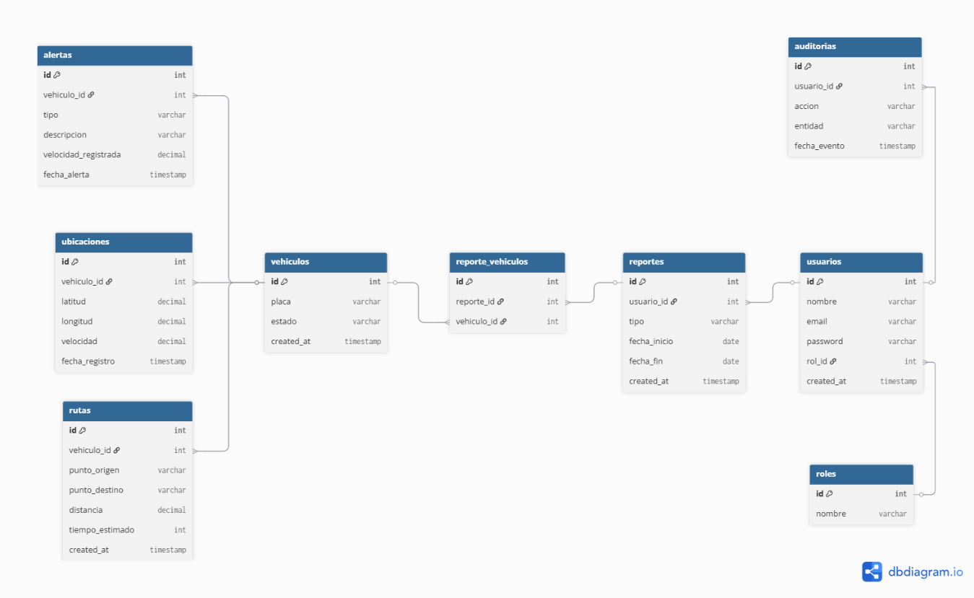
El modelo conceptual de la aplicación fue diseñado a partir de los requerimientos del negocio, identificando las entidades principales y sus relaciones para garantizar trazabilidad, control y coherencia de la información. El sistema gestiona usuarios con distintos roles, vehículos de la flota, datos de monitoreo en tiempo real, alertas, rutas, reportes y registros de auditoría.
Los usuarios representan a los actores del sistema y se relacionan directamente con los reportes, ya que estos son generados o consultados por un usuario específico. Esta relación permite controlar el acceso a la información según el rol asignado y mantener trazabilidad sobre el uso del sistema. Adicionalmente, los usuarios se vinculan con los registros de auditoría, lo cual permite identificar quién realizó acciones relevantes sobre los datos sensibles del sistema.
Los vehículos constituyen el eje central del monitoreo, ya que a partir de ellos se generan las ubicaciones, rutas y alertas asociadas al comportamiento de la flota. Los reportes se construyen utilizando la información histórica de uno o varios vehículos en un periodo de tiempo determinado, por lo cual se establece una relación de muchos a muchos entre reportes y vehículos. Esta relación facilita la generación de reportes flexibles y orientados al análisis del desempeño operativo.
- Definir las actividades del desarrollo y sus tiempos de ejecución (Argumente)
Para el desarrollo de la aplicación se plantea un enfoque iterativo e incremental, permitiendo entregar valor de forma progresiva y reducir riesgos técnicos desde las primeras etapas. Las actividades se organizan en fases claramente definidas, cada una con objetivos concretos y tiempos estimados acordes a la complejidad del sistema.
La primera fase corresponde al levantamiento y refinamiento de requerimientos, donde se analizan los procesos del negocio, los roles del sistema y los casos de uso principales. En esta etapa se validan los alcances funcionales y no funcionales, y se definen los criterios de aceptación. Esta actividad tiene una duración estimada de 3 a 5 días, ya que es clave para evitar reprocesos en etapas posteriores.
Posteriormente, se realiza la definición de la arquitectura y diseño técnico, que incluye la selección de patrones arquitectónicos, diseño del modelo conceptual de datos, diagrama de componentes y definición de integraciones externas (como servicios de mapas). Esta fase tiene una duración aproximada de 4 a 6 días, dado que sienta las bases del sistema y garantiza que la solución sea escalable y mantenible.
La siguiente etapa es el desarrollo del backend, donde se implementan los módulos de autenticación, monitoreo de vehículos, gestión de alertas, reportes y auditoría. Esta fase se estima entre 10 y 14 días, considerando el desarrollo de la lógica de negocio, validaciones, seguridad básica y pruebas unitarias asociadas a cada módulo.
En paralelo o posteriormente, se desarrolla el frontend, enfocado en la visualización del monitoreo en tiempo real, mapas y reportes, priorizando la funcionalidad sobre el diseño visual. Esta actividad se estima en 7 a 10 días, dependiendo del nivel de interacción y visualización requerido.
Finalmente, se contempla una fase de pruebas, ajustes y despliegue, donde se realizan pruebas integrales, validación de flujos completos, ajustes de rendimiento y configuración del entorno de producción. Esta etapa tiene una duración aproximada de 4 a 6 días y permite asegurar la estabilidad y calidad del sistema antes de su entrega final.
Este plan de actividades permite un desarrollo ordenado, reduce riesgos técnicos y asegura el cumplimiento de los requerimientos funcionales y de calidad establecidos por el negocio.

- Enumere mínimo 3 atributos de calidad (Argumente)
Uno de los principales atributos de calidad del sistema es la seguridad, ya que la aplicación maneja información sensible relacionada con la ubicación de los vehículos, comportamientos de conducción y datos de usuarios. Para garantizar este atributo se implementa autenticación, control de acceso por roles y un módulo de auditoría que registra las acciones relevantes realizadas dentro del sistema. Esto permite prevenir accesos no autorizados y asegurar la trazabilidad de los datos críticos.
La disponibilidad es otro atributo clave, dado que el sistema debe permitir el monitoreo de la flota en tiempo real y estar accesible cuando los usuarios lo requieran. La arquitectura propuesta contempla componentes desacoplados y el uso de servicios externos confiables, lo cual facilita mantener el sistema operativo incluso ante fallos parciales, además de permitir futuras estrategias de alta disponibilidad.
La escalabilidad resulta fundamental considerando que la cantidad de vehículos monitoreados y el volumen de datos generados puede crecer con el tiempo. La separación por módulos, el uso de una API REST y el diseño orientado a servicios permiten escalar componentes específicos del sistema sin afectar su funcionamiento general.
Adicionalmente, se considera la mantenibilidad como un atributo importante, ya que el sistema debe poder evolucionar con nuevas funcionalidades y ajustes en los procesos del negocio. El uso de patrones de diseño, una arquitectura modular y buenas prácticas de desarrollo facilita la comprensión del código, la corrección de errores y la incorporación de mejoras futuras.

